

## Contenido

Introducción 3

Identificación del proyecto del proyecto 4

Objetivo general 5

Objetivos específicos 5

Justificación 6

Marco Referencial 7

Análisis de riesgo 10

Definición StakeHolders 12

Metodología 13

Bibliografía 58

# Introducción

Los sistemas de venta para los grandes o pequeñas medianas empresas (negocios) se han convertido es algo muy relevante en el ámbito tecnológico, ya que con esos sistemas podemos llevar el control total del negocio. Pero la innovación en todo sentido de la tecnología va más allá.

Por ello la cafetería “MokFe” ubicada en el municipio de Tlaxcoapan Hgo, tiene un problema con las ordenes que dan los clientes a los meseros y a la hora de llevarlas a que preparen la orden, por ello requieren de un sistema apto y eficaz para mejorar su desempeño entregando las ordenes más rápido.

Este proyecto integrador desarrollado para las materias de especialidad en la carrera ing. Sistemas Computacionales, del “Instituto Tecnológico Superior Del Occidente” (ITSOEH). Pretende crear nuevas herramientas que faciliten la atención y el control de la cafetería ya mencionada anteriormente llamado MokFe. Este proyecto, del cual se obtendrá una aplicación web para llevar el control financiero del establecimiento y una aplicación móvil para la atención hacia los clientes, y la mejor comunicación entre el mesero y el chef (el mesero tomará la orden del cliente a través de un dispositivo móvil, el chef recibirá en una pantalla la orden en tiempo real), para el beneficio de la cafetería y para sus clientes brindándoles un mejor servicio.

# Identificación del proyecto del proyecto

D´ Cachos Pizza´s y Mok-K-Fe House Coffe es un establecimiento que brinda alimentos para consumo humano preparados al momento y el cual cuenta con un año desde su fundación, principalmente su menú se basa en Pizzas de diferentes ingredientes así como platillos típicos de cafetería (hamburguesas, frappes, malteadas, crepas, bebidas, etc.). Dicho establecimiento puede brindar atención a 60 comensales a su máxima capacidad, además, cabe mencionar que se hacen entregas a domicilio de todos los productos del menú. Actualmente el control y administración de los ingresos así como el proceso de registro y desarrollo de un producto en donde intervienen distintos elementos del establecimiento se da de la siguiente forma: El cliente al llegar al lugar es recibido por un mesero el cual hace entrega inmediata de un menú impreso, después de un tiempo el mesero toma el pedido del cliente en un bloc con notas foliadas y lo pasa a la cocina correspondiente: pizzería o cafetería, esto según la orden recibida, en dichas cocinas se agrega a la cola el pedido escrito a mano y llegado el momento de su turno se procede a elaborar el pedido, después de terminado se entrega al mesero y este hace llegar el producto al comensal; llegado el momento en que el cliente decida marcharse, el mesero es quien realiza la cuenta, recibe el efectivo y hace resguardo del hasta terminar el día. Al final del día el mesero entrega su cuenta basándose en el número de notas expedidas, así como el efectivo que estuvo bajo su resguardo. Se busca que con la implementación de un sistema de punto de venta especializado al establecimiento se hagan más eficaces estos procesos, teniendo centralizada la información de los empleados, ventas, productos, e inclusive clientes y el cual evite todo perdida de información posible que se presenta derivado del extravío de información en papel.

# Objetivo general

Desarrollar una aplicación tanto web como móvil para el establecimiento público D’ Cachos Pizza’s y Mok-K-Fe House Coffe. Con el propósito de lograr que los procesos dentro del establecimiento sean más eficientes y así mismo tener centralizada toda la información que se maneja dentro, desde los empleados, ventas, productos etc.

# Objetivos específicos

* Crear una base de datos para almacenar la información
* Implementar diseño web y móvil
* Diseñar una interfaz amigable y responsiva
* Crear inicios de sesión para Administrador y Empleados

Proyección de la información en tiempo real de dispositivo a dispositivo.

# Justificación

El uso de aplicaciones móviles y web dentro del comercio han sido una herramienta que les permiten desarrollarse y mejorar la calidad de sus servicios y la atención al cliente. En la actualidad, para cualquier comercio con la idea del crecimiento del negocio, las aplicaciones móviles y web son una herramienta que ayuda a alcanzar más fácilmente los objetivos de desarrollo a mano de la tecnología.

La aplicación en desarrollo para la cafetería y pizzería MOKFe busca la mejora del servicio en tanto a rapidez como eficacia al ofrecer al cliente una aplicación en un dispositivo móvil para ordenar en el menú, así como mejorar la calidad del servicio al implementar una aplicación móvil para el mesero y chef, que permita observar cuando la orden esté lista para el despacho.

La implementación de este sistema de aplicaciones en la cafetería pretender ser innovadora en el aspecto de que es una aplicación personalizada a los requerimientos de la cafetería, también es una combinación entre una aplicación web y móvil y la interacción entre ambas buscan fortalecer y mejorar la imagen del establecimiento, así como la calidad del servicio.

# Marco Referencial

**Servidor Web**

Un servidor Web es un programa que utiliza el protocolo de transferencia de hiper texto, HTTP (Hypertext Transfer Protocol), para servir los archivos que forman páginas Web a los usuarios, en respuesta a sus solicitudes, que son reenviados por los clientes HTTP de sus computadoras. Las computadoras y los dispositivos dedicados también pueden denominarse servidores Web.

Los [Servicios Web](https://www.ecured.cu/Servicios_Web) surgieron ante una necesidad de estandarizar la comunicación entre distintas plataformas (PC, [Mainframe,](https://www.ecured.cu/Mainframe) Mac, etc.) y lenguajes de programación ([PHP,](https://www.ecured.cu/PHP) [C,](https://www.ecured.cu/C) [Java,](https://www.ecured.cu/Java) etc.) y para finalmente poder lograr la tan esperada comunicación entre diferentes plataformas. En la actualidad muchos sistemas legacy están pasando a ser servicios web. Es por esto que en [1999](https://www.ecured.cu/1999) se comenzó a plantear un nuevo estándar, el cual terminaría utilizando [XML,](https://www.ecured.cu/XML) [SOAP,](https://www.ecured.cu/SOAP) WSDL, y UDDI.

### Protocolos del Servidor Web

El servidor responde al cliente enviando el código HTML de la página; el navegador cuando recibe el código, lo interpreta y lo muestra en pantalla. El [Cliente](https://www.ecured.cu/Cliente) es el encargado de interpretar el código HTML, es decir, de mostrar las fuentes, los colores y la disposición de los textos y objetos de la página. El servidor se encarga de transferir el código de la página sin llevar a cabo ninguna interpretación de la misma.

Protocolo HTTP: Una de las características del [Protocolo](https://www.ecured.cu/Protocolo) Http es que no es permanente, es decir, cada operación HTTP implica una conexión con el servidor, que es liberada al término de la misma. Por ejemplo, un documento [HTML](https://www.ecured.cu/HTML) con 10 imágenes son necesarias 11 conexiones distintas (10 imágenes más la página HTML en sí). (Lipa, 2015).

### Base de Datos

Una base de datos es aquella que está compuesta por un conjunto de datos importantes de una empresa, organización o entidad para almacenar información, se puede controlar, manipular, almacenar y administrar información; su evolución fue a partir de los años 60 por Edgar Frank Codd la información se almacena en equipos remotos es una de las principales ventajas de utilizar una base de datos es que los usuarios pueden manipularla al mismo tiempo.

(Montero, 2014)

Existen principalmente tres tipos de base de datos, Base de Datos Jerárquica, Base de Datos en Red y Base de Datos Relacionales. Una base de datos debe de cumplir con una serie de requisitos o características emplear métodos determinados en una base de datos se pueden realizar acciones de ingresar datos nuevos, borrar, modificar o recuperar los datos almacenados.

(Montero, 2014)

### PHP

Php es un lenguaje interpretado del lado del cliente sus principales características es versatilidad , potencialidad y modularidad en el año de 1994 se creó el lenguaje PHP en 1995 aparece la primera versión de PHP diseñado por [Rasmus Lerdorf](https://www.google.com.mx/search?dcr=0&q=Rasmus+Lerdorf&stick=H4sIAAAAAAAAAOPgE-LQz9U3MDPILlPiBLGMksuMk7QMMsqt9JPzc3JSk0sy8_P0C4ry04sSc3Mz89LjcxLz0ksT01OLrVJSizPT81JTFJIqAQO8nZJJAAAA&sa=X&ved=0ahUKEwiq0tWl-NDXAhVn4oMKHTbSA80QmxMI1QEoATAf) .

PHP es un lenguaje multiplataforma esto significa que los programas funcionan sobre distintas plataformas en su mayoría en servidores web así mismo estando interactuando con las de 20 tipos de base de datos en comparación con otros lenguajes PHP es más rápido otra característica de sumamente importante es la facilidad en la conexión con sistemas gestores de base de datos esto se puede lograr a través de distintas funciones especializadas con las que cuenta este lenguaje.

### CSS

CSS el significado de sus siglas es Cascading Sytle Sheets (Hojas de Estilo en Cascada) la funcionalidad es describir la presentación de los documentos estructurados en hojas de estilo principalmente las hojas de estilo en cascada se basan en una conjunto se reglas que rigen el estilo de cada uno de los elementos incluyendo elementos como colores, fondos, márgenes, bordes tipo de letra estos componentes sirve para dar una mejor apariencia de la página web que se está desarrollando las hojas estilo en cascada apariencia alrededor del año de 1970.

### Aplicación web

Se denomina un sistema web a las aplicaciones codificadas en un lenguaje de programación soportado por los navegadores que permite tener una mejor comunicación con el usuario generalmente en formato html, Reciben este nombre porque se ejecutan en Internet comúnmente con una estructura cliente/servidor de esta manera facilita la interacción a distancia, permite tener total disponibilidad desde cualquier parte del mundo, una herramienta en la que el usuario puede utilizar siempre y cuando se tenga una conexión a internet.

Las aplicaciones web no necesitan ser descargadas, la actualización y el mantenimiento se hace vía internet por lo que se evitan los errores técnicos y la saturación en memoria, puede ser usada por muchos usuarios al mismo tiempo de modo interactivo y la página será capaz de responder a casa una de las peticiones.

# Análisis de riesgo

A continuación se presenta información que detalla los posibles riesgos que se pueden presentar en el desarrollo e implementación del proyecto, las cuales representarían problemáticas en el.

|  |  |  |  |
| --- | --- | --- | --- |
| **TIPO DE RIESGO** | **RIESGO** | **PROBABILIDAD** | **EFECTOS** |
| Tecnológico | La base de datos no soporta las transacciones simultaneas por parte de los usuarios. | Baja | Catastrófico |
| Tecnológico | Saturación de servidor por exceso de información. | Baja | Catastrófico |
| Tecnológico | El sistema no procesa la información en los diferentes módulos. | Moderada | Catastrófico |
| Tecnológico | Problemas de compatibilidad por la diferente versión en la plataforma de los dispositivos. | Moderada | Grave |
| Personal | El personal no esta capacitado para manipular dispositivos celulares. | Baja | Tolerable |
| Personal | El personal no cuenta con dispositivos celulares. | Baja | Tolerable |
| Personal | El usuario pierde su clave de ingreso al sistema. | Moderado | Tolerable |
| Personal | El personal no asiste a capacitación. | Bajo | Grave |
| De organización | Se produce un cambio en la dirección de la institución cliente. | Bajo | Grave |
| De organización | La institución cliente no puede financiar el proyecto. | Bajo | Grave |
| Herramientas | Los módulos web y móvil de la aplicación no conmutan. | Bajo | Catastrófico |
| Requerimiento s | Implementación de nuevos módulos. | Alto | Tolerable |
| Requerimiento s | Generar cambios o modificaciones en los módulos ya creados. | Alto | Grave |
| Estimación | Se subestima el tiempo requerido para el desarrollo e implementación del software. | Alto | Catastrófico |
| Estimación | Se subestima el peso del software para ser implementado en los dispositivos necesarios. | Bajo | Grave |

# Definición StakeHolders

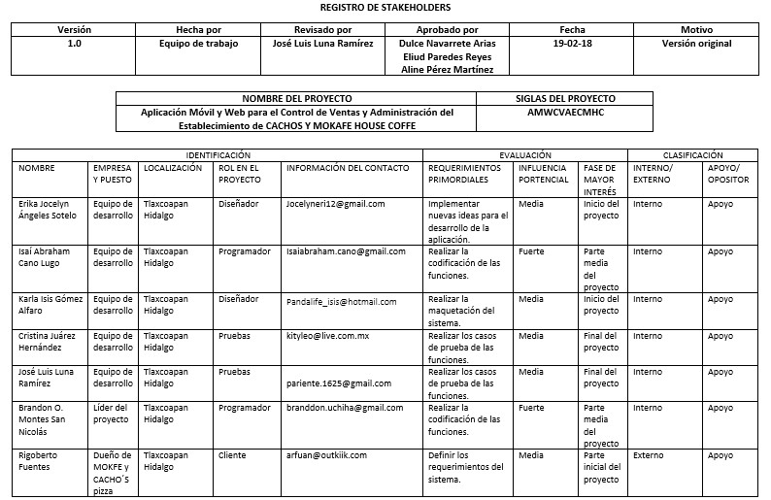En la siguiente información se muestran los puestos y roles en el proyecto que asumirán los integrantes del mismo así como detalles del sistema.

# Metodología

**IDENTIFICACIÓN DE LOS PROBLEMAS OPORTUNIDADES Y OBJETIVOS**

Lo elementos que sé que identificaron en esta fase de la metodología cascada fueron los objetivos, la identificación del problema y entrevistas a los clientes del establecimiento.

**ANÁLISIS DE ENCUESTAS**

**Análisis de encuestas**

Se realizó la cantidad de 10 encuestas sobre la situación actual de la cafetería y pizzería a los meseros del establecimiento MOKFE, el análisis de las mismas es el siguiente.

*Pregunta 1:* ¿Cuál es la plataforma de su teléfono celular?

El 90% de los encuestados, coincidieron en que cuentan con un sistema operativo móvil Android y solo un 10% con IOS.

*Pregunta 2:* ¿Cuánto tiempo tarda en generar una orden de forma tradicional?

El 40% de los encuestados tarda aproximadamente de 2-5 minutos en generar una orden, el 30% tardo ente 5-10 minutos en generar la orden, el 20% tarda más de 10 minutos y el 10% tarda menos de un minuto.

*Pregunta 3:* ¿Cuál es el principal problema que se presente al realizar los cortes de caja de manera tradicional?

El 40% de los encuestados considera que el principal problema de realizar el corte de caja de forma tradicional, es el tiempo en realizar el corte, mientras que el 40% considera que el problema son las confusiones en las cuentas.

*Pregunta 4:* ¿Cuántas ordenes registra en promedio al día?

El 50% de los encuestados considera que al día registra entre 31-50 órdenes, mientras que el 40% dijo que hace más de 50 ordenes diarias.

*Pregunta 5:* ¿Cuánto tiempo tarda en llegar la orden a la cocina?

El 80% de los encuestados respondió que, como mesero, tarda entre 10-15 minutos en mandar la orden a la cocina.

*Pregunta 6:* ¿Las ordenes que tan frecuentemente combinan productos de cafetería y pizzería?

El 70% de los encuestados, coincidieron que las ordenes entre la cafetería y pizzería se combinan en 5-7 de cada 10 órdenes y el 30% de los meseros dijeron que 2-4 de cada 10 ordenes se mezclan.

*Pregunta 7*: ¿En qué área se venden más productos?

Los resultados de los encuestados arrojaron que el 60% de los productos que se venden son de pizzería mientras que el 40% coincidieron que los productos son de cafetería.

*Pregunta 8:* ¿Qué tan eficiente considera el servicio que brinda usted como camarero?

El 70% de los meseros encuestados coincidieron que el servicio que brindan es eficiente y el 20% dijo que considera que el servicio de meseros es poco eficiente.

**DETERMINACIÓN DE LOS REQUERIMIENTO DE INFORMACIÓN DEL FACTOR HUMANO.**

En las siguientes tablas podemos observar información detallada acerca de cada Requerimiento Funcional del sistema. RF- indica el número de requerimiento, Actores define quien está involucrado directamente, Propósito describe el objetivo del requerimiento, Visión General detalla la forma en la que se llevan a cabo las acciones, Tipo especifica la prioridad en el desarrollo del requerimiento, Referencias indica con que otro requerimiento tiene vinculo, Curso Típico de Evento enlista los pasos en como funcionaria el requerimiento ya implementado y Curso Alternativo describe como proseguiría el sistema en caso de detectar una anomalía.

En la segunda de la metodología cascada se identificaron los siguientes elementos. A continuación, explicaremos los casos de uso del sistema web.

|  |  |
| --- | --- |
| **RF-01** | **INICIAR SESIÓN** |
| **Actores:** | Mesero |
| **Propósito:** | Inicio de sesión al sistema de cada uno de los meseros |
| **Visión General:** | Cada que se registre un empleado se le asignara un usuario y contraseña, con el cual este ingresara al sistema |
| **Tipo:** | Esencial |
| **Referencias:** |  |
| **Curso típico de Eventos:** | 1.-Abrir Aplicación  2.-Ingresar Usuario  3.-Ingresa Contraseña |
| **Cursos Alternativos** | Se cancela la operación |

Ilustración 1 RF_Inciar Sesión

|  |  |
| --- | --- |
| **RF -02** | **TOMAR ORDEN** |
| **Actores:** | Mesero |
| **Propósito:** | Tomar las ordenes que los clientes realicen al mesero |
| **Visión General:** | Para tomar una orden es necesario haber ingresado al sistema, e ingresar los datos correspondientes que pide el pide el formulario para poder finalizar con esta operación es necesario dar clic en el botón de eliminar. |
| **Tipo** | Esencial |
| **Referencias:** | RF-01 |
| **Curso típico de Eventos:** | 1.- Inicia sesión en el sistema  2.- Dirigirse a la pestaña de Realizar Venta  3.- Llenar Formulario  4.-Selecciona el producto cafetería / pizzería  5.Dar clic en el botón Agregar a Cuenta |
| **Cursos Alternativos** | Se cancela la operación |

Ilustración 2 RF_Tomar Orden

|  |  |
| --- | --- |
| **RF -03** | **MODIFICAR ORDEN** |
| **Actores:** | Administrador |
| **Propósito:** | Modificar la orden |
| **Visión General:** | El administrador tiene la facultad de poder realizar alguna modificación en una orden en el sistema |
| **Tipo:** | Esencial |
| **Referencias:** | RF-02 |
| **Curso típico de Eventos:** | 1.-Ingresar al sistema  2.-Seleccionar un producto de la lista de pedido  3.-Automaticamente se llena el formulario correspondiente.  4.-Modificar los campos que sean necesarios  5.-Actualizar  6.- Confirmar operacion |
| **Cursos Alternativos** | Se cancela la operación |

Ilustración 3 RF_Modificar Orden

|  |  |
| --- | --- |
| **RF-04** | **Revisar su cuenta del día** |
| **Actores** | Administrador |
| **Propósito** | El administrador será en encargado de monitorear el total de ingresos en el sistema web. |
| **Visión general** | El administrador deberá iniciar sesión al sistema y automáticamente va a poder visualizar el total de las ventas, así como también se muestran las cuentas separadas cafetería y pizzería, si el administrador desea supervisar la venta por mesero deberá realizar una búsqueda y se arrojará en el sistema la información del mesero. |
| **Tipos** | Secundario |
| **Referencias** | RF-01 |
| **Curso típico de eventos** | 1. Ingresar al sistema 2. Automáticamente se visualiza la venta total 3. Muestra la información de venta de cafetería y pizzería.   Para poder realizar una búsqueda por mesero lo que debemos realizar es:  4.- Ingresar nombre del Mesero  5.-Dar clic en el botón buscar  6.-Se muestra en el sistema la información del correspondiente. |
| **Cursos alternativos** | Se cancela la operación |

Ilustración 4 RF_Revisar cuenta del Día

|  |  |
| --- | --- |
| **RF-05** | **Registrar empleados** |
| **Actores** | Administrador |
| **Propósito** | El administrador podrá registrar los datos de un nuevo empleado como son el nombre, apellido, entre otras características. |
| **Visión general** | Se inicia sesión con el usuario y contraseña del administrador, se da clic |
|  | en la pestaña de registro, se llenan los datos requeridos del empleado, se da clic en el botón “REGISTRAR” |
| **Tipos** | Primario y esencial |
| **Referencias** |  |
| **Curso típico de eventos** | 1. Ingresar al sistema 2. Llenar el formulario con los siguientes datos nombre, usuario, contraseña, dirección, seleccionar el sexo y habilitar el botón de activo. 3. Dar clic en el botón de Registrar. 4. Confirmar operación |
| **Cursos alternativos** | Si el administrador no desea guardar el formulario deberá seleccionar el botón de LIMPIAR. |

Ilustración 5 RF_Registrar Empleados

|  |  |  |
| --- | --- | --- |
| **RF-06** | **Modificar datos de empleados** | |
| **Actores** | Administrador | |
| **Propósito** | El administrador tiene la facultad de modificar los datos de los empleados si así se requiere. | |
| **Visión general** | El administrador tiene la facultad de modificar los datos del formulario del empleado se deberá de dirigir a la pantalla de agregar, se deberá de realizar una búsqueda del personal deberá de seleccionar el personal y automáticamente se llena el formulario de la sesión de Modificar Empleado y se deberán modificar los campos que se requieran para poder finalizar con esta acción de deberá de seleccionar el botón de actualizar. | |
| **Tipos** | Secundario | |
| **Referencias** | RF-05 |  |
| **Curso típico de Eventos** |  | 1.- Ingresar al Sistema  2.-Dirigirse al apartado de BUSCAR PERSONAL  3.- Ingresar el nombre del empleado a buscar.  4.-Seleccionar el botón de BUSCAR.  5.-Dirigirse al apartado de MODIFICAR PERSONAL  6.-Automaticamente se llena el formulario del apartado de MODIFICAR PERSONAL.  7.-Modificar el campo del formulario correspondiente a modificar.  8.-Seleccionar el botón de ACTUALIZAR.  9.-Confirmar Operación |
| **Cursos alternativos** | Se cancela la operación | |

Ilustración 6 RF_Revisar cuenta del Día

|  |  |
| --- | --- |
| **RF_07** | **Eliminar Datos Empleados** |
| **Actores** | Administrador |
| **Propósito** | Eliminar datos de los Empleado |
| **Visión General** | Para poder eliminar a empleado del sistema el administrador deberá de dirigirse a la pestaña de Agregar Personal para poder y realizar una búsqueda del empleado a eliminar. |
| **Tipos** | Primario esencial |
| **Referencias** | RF_05 |
| **Curso Típico de Eventos** | Para poder eliminar a un empleado del sistema se tiene que realizar las siguientes operaciones:  1.-Ingresar al sistema.  2.-Dirigirse a la pestaña de Personal  3.-Ingresar el nombre de empleado en el apartado de BUSCAR PERSONAL.  4.-Dar clic en el botón Eliminar.  5.-Confirmar la operación |
| **Cursos Alternativos** | Se cancela la operación |

Ilustración 7 RF_Eliminar Datos empleados

|  |  |
| --- | --- |
| **RF_08** | **Ingresar Productos** |
| **Actores** | Administrador |
| **Propósito** | Ingresar Productos al sistema |
| **Visión General** | El administrador será el encargado de ingresar los productos ala sistema para poder realizar agregar productos al sistema es indispensable haber llenado el formulario correctamente y con todos los campos que se requieren. |
| **Tipos** | Primario esencial |
| **Referencias** |  |
| **Curso Típico de Eventos** | 1.- El administrador deberá ingresa al sistema.  2.-Debera de llenar los campos necesarios del formulario como nombre, precio, descripción, y seleccionar que tipo de producto es cafetería/pizzería.  3.Dar clic en el botón Agregar.  4.-Confirmar operación |
| **Cursos Alternativos** | Se cancela la operación |

Ilustración 8 RF_Ingresar Productos

|  |  |
| --- | --- |
| **RF-09** | **Eliminar productos** |
| Actores: | Administrador |
| Propósitos: | Realiza una operación de eliminar el producto |
| Visio General: | El administrador selecciona el apartado productos, elimina producto, el sistema pregunta si quiere eliminar y salir. |
| Tipos: | Esencial |
| **Referencias** | RF-08 |
| **Curso típico de eventos** | Para poder eliminar los productos del sistema es necesario realizar los siguientes pasos.  1.-Ingresar al sistema.  2.-Dirigirse a la pestaña Productos.  3.- Dirigirse al apartado de Buscar Producto  4.-Ingresar el nombre del producto que se desea eliminar.  5.-Seleccionar el producto.  6.-Dar clic en el botón eliminar.  7.-Confirmar Operación |
| **Cursos Alternativos** | Se cancela la operación. |

Ilustración 9 RF_Eliminar Productos

|  |  |
| --- | --- |
| **RF-10** | **Modificar productos** |
| Actores: | Administrador |
| Propósitos: | Modificar la descripción de los productos en el sistema. |
| Visio General: | El administrador puede realizar modificaciones en las características de los productos dichas modificaciones se pueden realizar en la pestaña de Agregar Producto. |
| Tipos: | Esencial |
| Referencias | RF-08 |
| **Curso típico de eventos** | Para poder realizar la modificación en el sistema es importante realizar lo siguiente.  1.- Ingresar al sistema.  2.-Dirigirse a la pestaña de Productos.  3.Dirigirse al apartado de Buscar producto  4.-Ingresar el producto que se desea buscar.  5.-Seleccionar el producto  6.-Automaticamente se llena los campos de en el apartado de modificar el producto.  7.-Modificar los campos que se requieran  8.-Dar clic en el botón de Actualizar.  9.- Confirmar operación |
| Cursos alternativos | Se cancela la operación |

Ilustración 10 RF_Modificar Producto

|  |  |
| --- | --- |
| **RF-14** | **Monitorear Meseros** |
| **Actores** | Administrador |
| **Propósito** | Monitorear la actividad de los meseros, durante sus horas laborales. |
| **Visión General** | Monitorear la actividad de los meseros, durante sus horas laborales. |
| **Tipos** | Primario |
| **Referencias** |  |
| **Curso Típico de Eventos** | 1.-Ingresara al sistema  2.-Dirigirse a la pestaña de Hoy  3.-Dirigirse al apartado de Venta por Mesero  4.-Ingresar el nombre del mesero que se desea buscar.  5.-Dar clic en el botón de Buscar. |
| **Cursos alternativos** | Se cancela la operación |

Ilustración 14 RF_Monitorear Mesero

|  |  |
| --- | --- |
| **RF-15** | **Mostrar información en tiempo real** |
| **Actores** | Cocineros |
| **Propósito** | Mostrar los pedidos en tiempo real, en la cocina. |
| **Visión General** | Visualizar la información de los pedidos en tiempo real. |
| **Tipos** | Primario y esencial |
| **Referencias** | RF-02 y RF-03 |
| **Curso Típico de Eventos** | 1.Inicar sesión.  2.-Se muestra la información en pantalla. |
| **Cursos alternativos** | Se cancela la operación |

Ilustración 15 RF_Mostar información en tiempo real

**REQUERIMIENTOS NO FUNCIONALES**

A continuación, se presentan requerimientos o cualidades que el sistema no necesita para su funcionalidad pero que se espera contenga para un funcionamiento eficiente.

**Flexibilidad**

1. El sistema estará hecho con disponibilidad a cambios en la información de los productos.
2. El sistema estará hecho con disponibilidad a cambios en la información de los meseros
3. Los pedidos que se harán serán personalizables en cuanto a los detalles del pedido realizado.
4. realizado.

**Eficiencia**

1. El sistema debe permitir conexión mínima a 20 usuarios.
2. El tiempo de respuesta de las inserciones, modificaciones y eliminaciones en el sistema debe ser <= a 1 seg.

**Usabilidad**

1. Cada botón deberá direccionar al sitio correcto en el sistema.
2. El sistema debe proporcionar mensajes de error que muestren información referente al error.
3. Para cada acción de modificar, eliminar o insertar datos en el sistema deberá mostrar mensaje de confirmación.

**Complejidad**

1. Los métodos no deben de exceder las 100 líneas de código

**Seguridad:**

1. El sistema debe tener validados los inicios de sesión.
2. El sistema deberá de redireccionar el inicio de sesión en un rango de 1 a 3 segundos

**Comprensibilidad:**

1. El sistema debe mantener una interfaz amigable para que el administrador y los meseros puedan realizar las distintas tareas en el sistema como registrar productos, empleados, realizar modificaciones en el sistema, poder eliminar productos y empleados.
2. El sistema deberá de mostrar una notificación en el sistema de las acciones como guardar y eliminar.

**Robustez**

1. En el caso de tomar la orden por parte de los meseros, es posible que como máximo 10 usuarios (meseros) interactúen en la aplicación al mismo tiempo.
2. Para el registro de los productos, es óptimo tener la cantidad de 100 productos como máximo en el catálogo.

**Portabilidad**

1. La aplicación funcional solo estará disponible para el SO Android en sus versiones 4.4.4 jally ben en adelante. Para la parte del Empleado.
2. La parte Web esta funcional para el SO Windows, multiplataforma en cuanto a navegadores ya que es más fácil para el administrador explorar en ella. En el navegador más funcional para él.

**DIAGRAMAS DE SECUENCIA**

En la ilustración 16 se muestra el diagrama de secuencia para el inicio de sesión en la aplicación web .

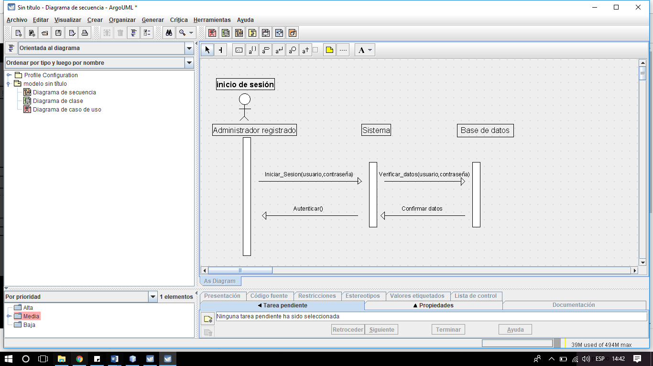

Ilustración 16 Diagrama de Secuencia inicio de Sesión

En la ilustración 17 se visualiza el caso de uso para realizar la ventas en el sistema por parte del administrador.

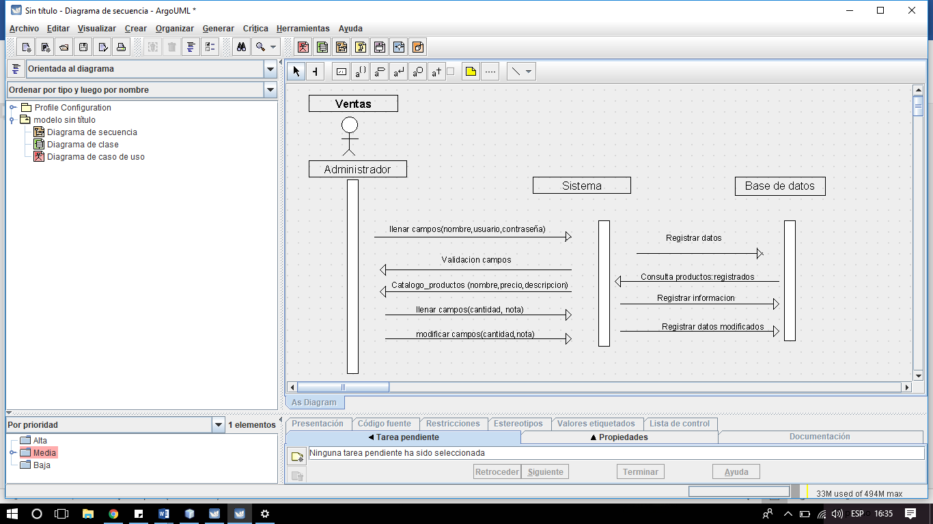

Ilustración 27 Diagrama de Secuencia para registra ventas.

En la ilustración 18 se muestra el diagrama de secuencia del funcionamiento de las configuraciones en el sistema web.

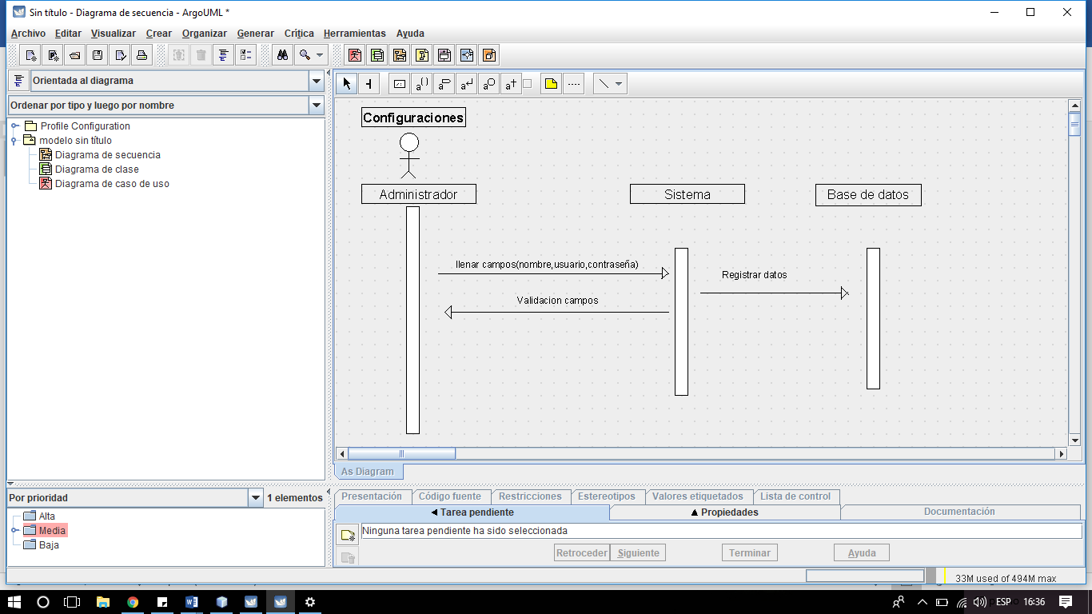

Ilustración 38 Diagrama de Secuencia Configuraciones

En la ilustración 20 se muestra el funcionamiento de la ventana de hoy.

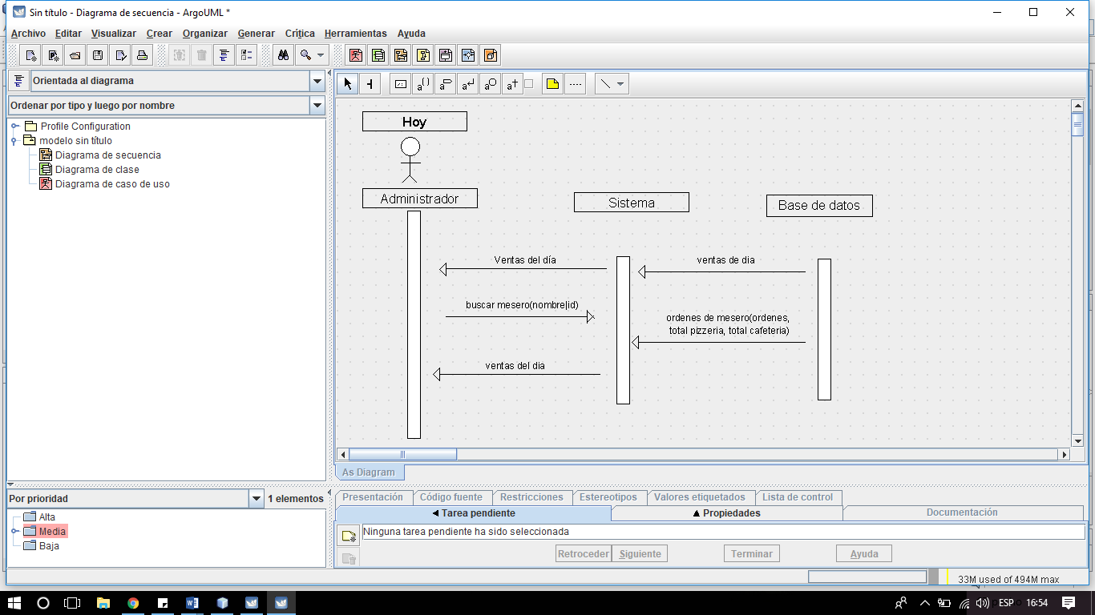

Ilustración 20 Diagrama de secuencia de la ventana de Hoy

**DIAGRAMA DE ACTIVIDADES**

A continuación se muestra en la ilustración 21 el diagrama de actividades del insertar datos en cada apartado del sistema web.

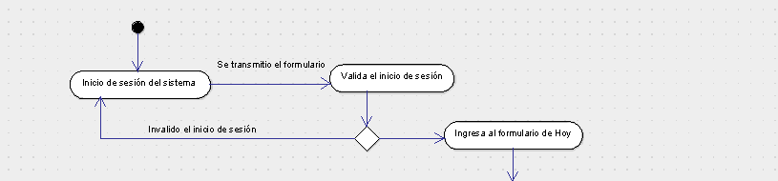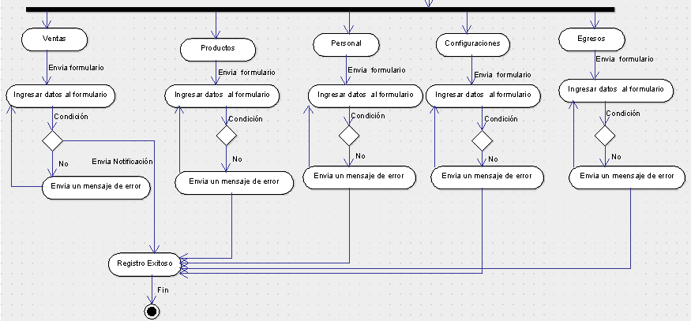

Ilustración 20 Diagrama de Actividad ingresar datos ala sistema.

**CASOS DE USO**

En la ilustración 21 se muestra el caso de uso de las funciones que el mesero puede realizar en la aplicación móvil.

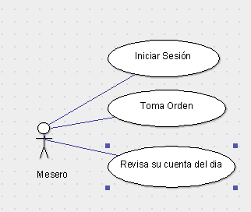

Ilustración 21 Caso de uso funciones del Mesero.

En la ilustración 22 se visualiza el caso de uso las funciones que el administrador puede realizar en la aplicación.

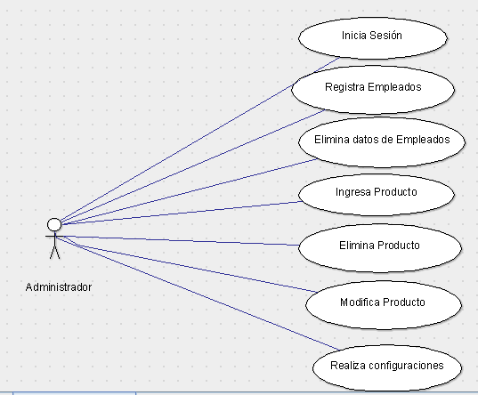

Ilustración 22 Caso de Uso funciones del administrador

En la ilustración 23 se visualiza el caso de uso que representa las funciones que el sistema puede realizar.

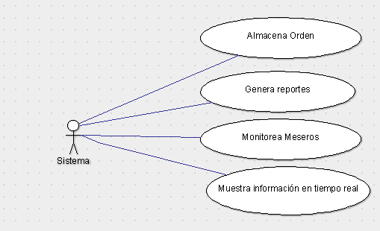

Ilustración 24 Caso de Uso funciones del sistema

**CRONOGRAMA DE ACTIVIDADES**

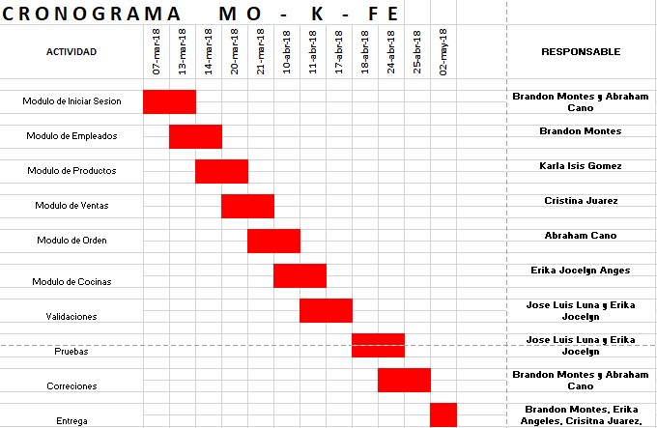El cronograma de actividades es una herramienta para simplificar y visualizar la planificación y gestión del trabajo. A continuación, se muestra en la ilustración 25 el cronograma que se definió al inicio del proyecto.

Ilustración 25 Cronograma de Actividades

**DISEÑO DEL SISTEMA RECOMENDADO**

A continuación, se muestra el mapa de navegación de la aplicación web.

Ilustración 25 Cronograma de Actividades

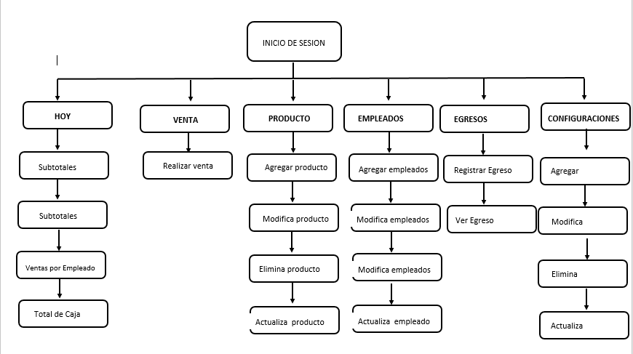

Ilustración 26 Mapa de Navegación

**MAQUETACION DEL SISTEMA**

A continuación, se muestra la maquetación del sistema que desarrollo para el establecimiento D’Cachos Pizzas y MO-K-FE House Coffe.

En la ilustración 27 se visualiza la interfaz para poder realizar una venta en sistema, es importante llenar todos los campos del formulario también se puede modificar una orden y deshacer la orden.

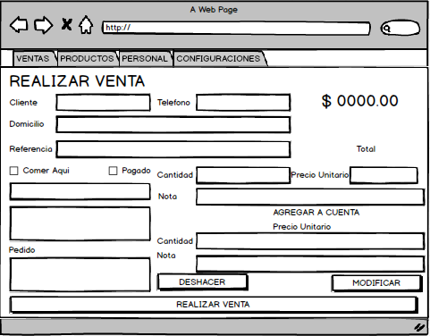

Ilustración 27 Diseño de la interfaz Realizar Venta

En la ilustración 28 se muestra el diseño del formulario para agregar un nuevo producto en el sistema, en este mismo formulario también se modificar el producto y eliminar el producto.

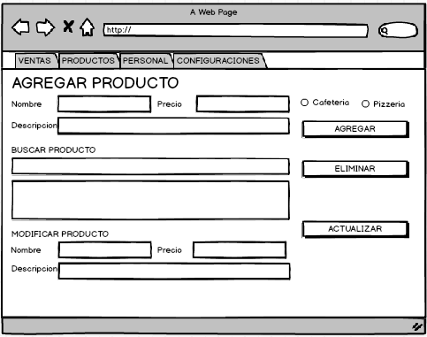

Ilustración 28 Diseño de la interfaz Agregar Producto

En la ilustración 29 se muestra la interfaz del formulario para agregar al personal es necesario llenar todos los campos en este formulario también se puede eliminar y modificar los datos del personal del establecimiento.

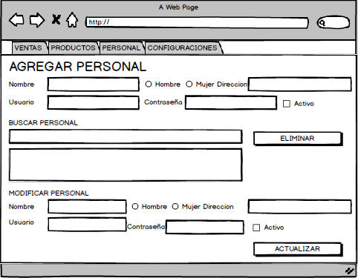

Ilustración 29Diseño de la Interfaz Agregar Personal

En la ilustración 30 se visualiza el diseño del formulario para realizar alguna modificación en el sistema de personal.

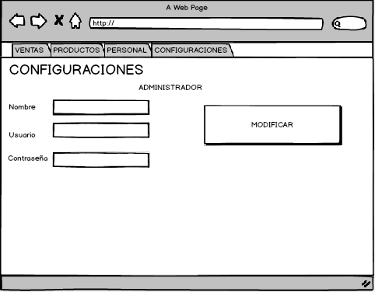

Ilustración 30 Diseño de la Interfaz Configuraciones en el Sistema

En la ilustracion 31 se visualiza la pestaña de Hoy en donde se puede observar el total de las ventas del establecimiento, tambien se observa el toatal de ingresos que hay de cafeteria y pizzeria-

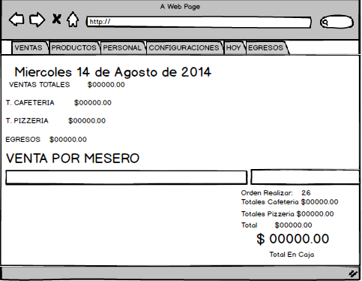

Ilustración 31 Diseño de la Interfaz de Hoy

En la ilustración 32 se visualiza la pantalla para registrar todos los egresos del establecimiento.

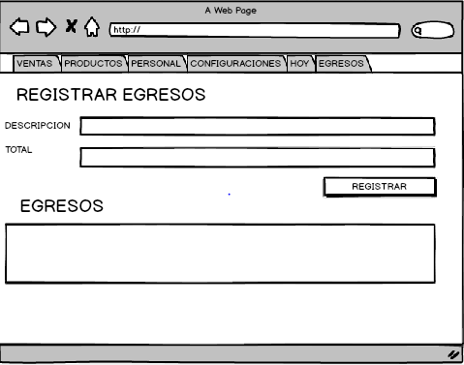

Ilustración 32 Diseño de la Interfaz Registrar Egresos

En la ilustración 33 se muestra el inicio de sesión

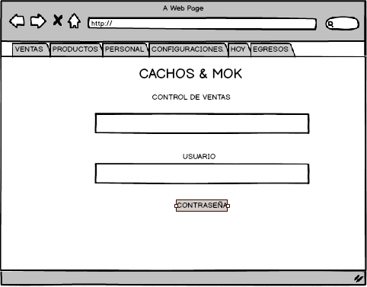

Ilustración 33 Diseño de la Interfaz del Inicio de Sesión

**DESARROLLO Y DOCUMENTACION DEL SOFTWARE**

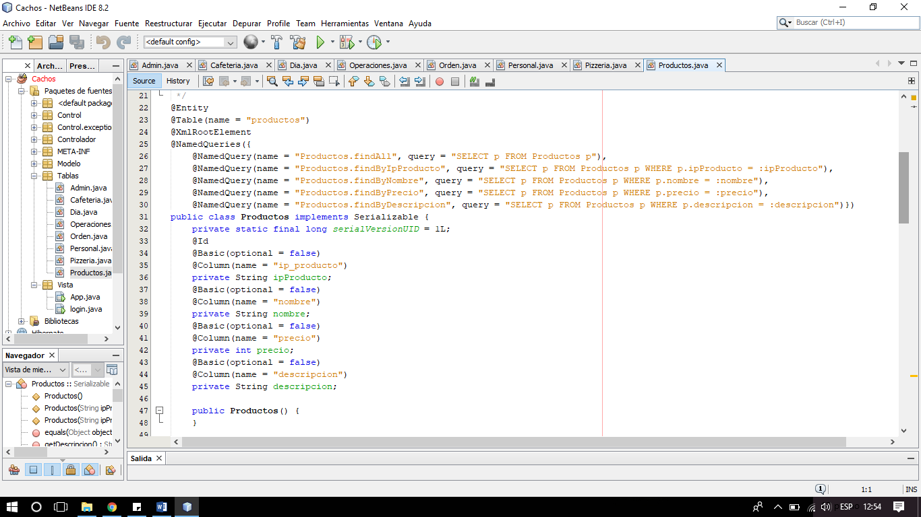En la clase *Productos* se establece el nombre de la tabla en la que se van a realizar las consultas. Para ello se define el nombre de la tabla que es *Productos,* se coloca la sentencia *select* de la misma tabla y la sentencia *where* que va a definir el campo que se quiere seleccionar.(ver ilustración 35 clase productos)

Ilustración 35 Clase Productos

Dentro de la clase *Productos* se crean los métodos set y get de los campos que anteriormente utilizamos. (Ver ilustración 36 métodos set y get)

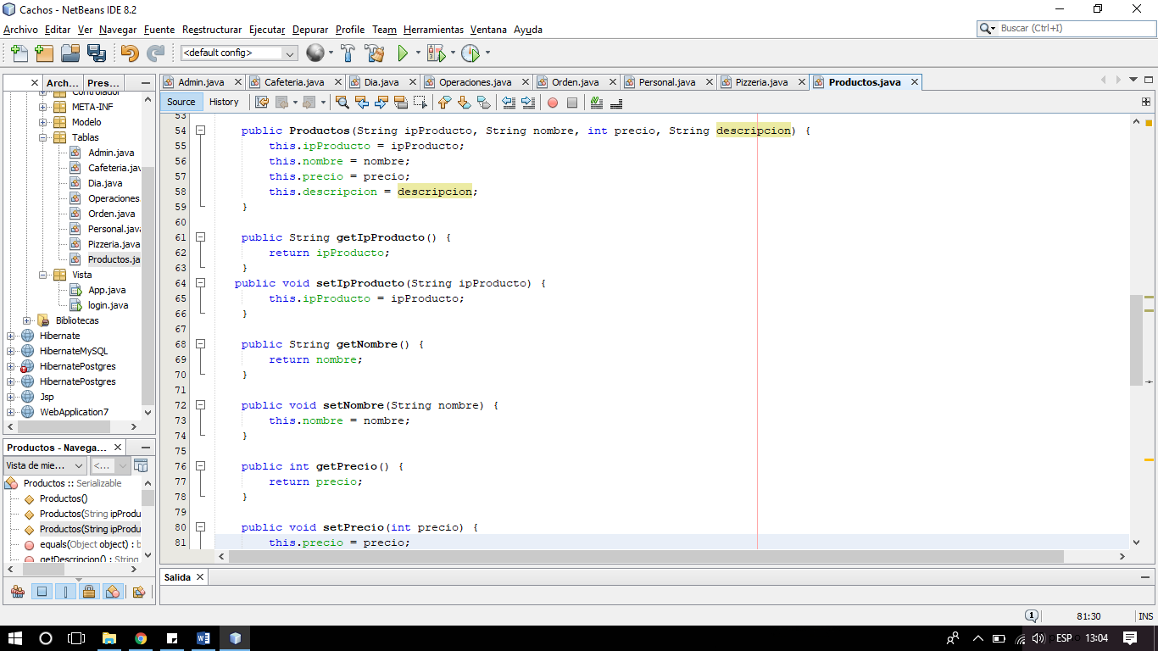

Ilustración 36 Clase Productos

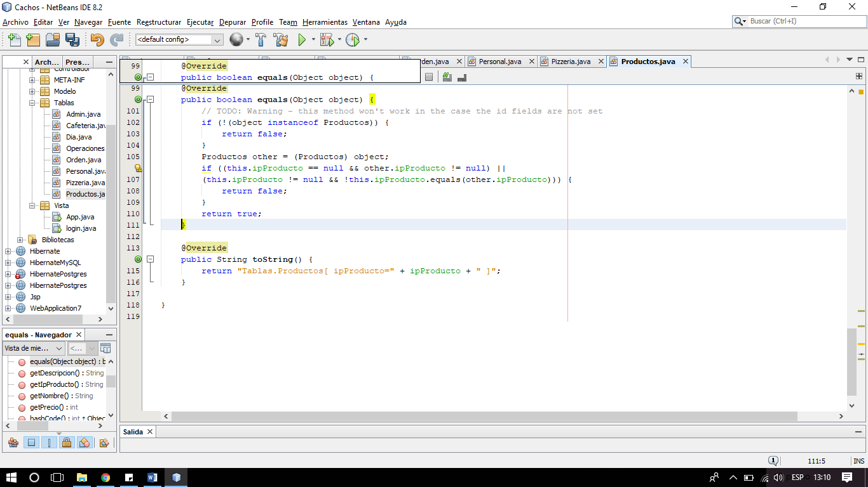Se crea un objeto de la clase *Productos,* después se crea una condición if en la que se evalúa que si el campo *ipProducto* es igual a *null* y el campo *ipProducto* es diferente a null entonces se cumple la condición. (ver ilustración 37 Clase Productos)

Ilustración 37 Clase Productos

Para las clases *Admin, Cafeteria, Dia, Operaciones, Orden y Personal* se realiza con la misma técnica, que se declaran las sentencias para seleccionar los campos de la base de datos, se define el nombre de la tabla a utilizar, los nombres de los campos y de cada variable se le asignan los métodos set y get. Estas clases se refieren a las tablas que se encuentran definidas en la base de datos y que se van a utilizar, también se definen los campos que se encuentran dentro de las tablas de la base de datos.

Dentro de la clase *Metodos* se colocan arreglos,el arreglo de *VENTA_cantidad* es de tipo long, al igual que el llamado *VENTA_precio.* El arreglo llamado *VENTA_producto y VENTA_nota* es de tipo *String. (ver ilustración 38 Arreglos)*

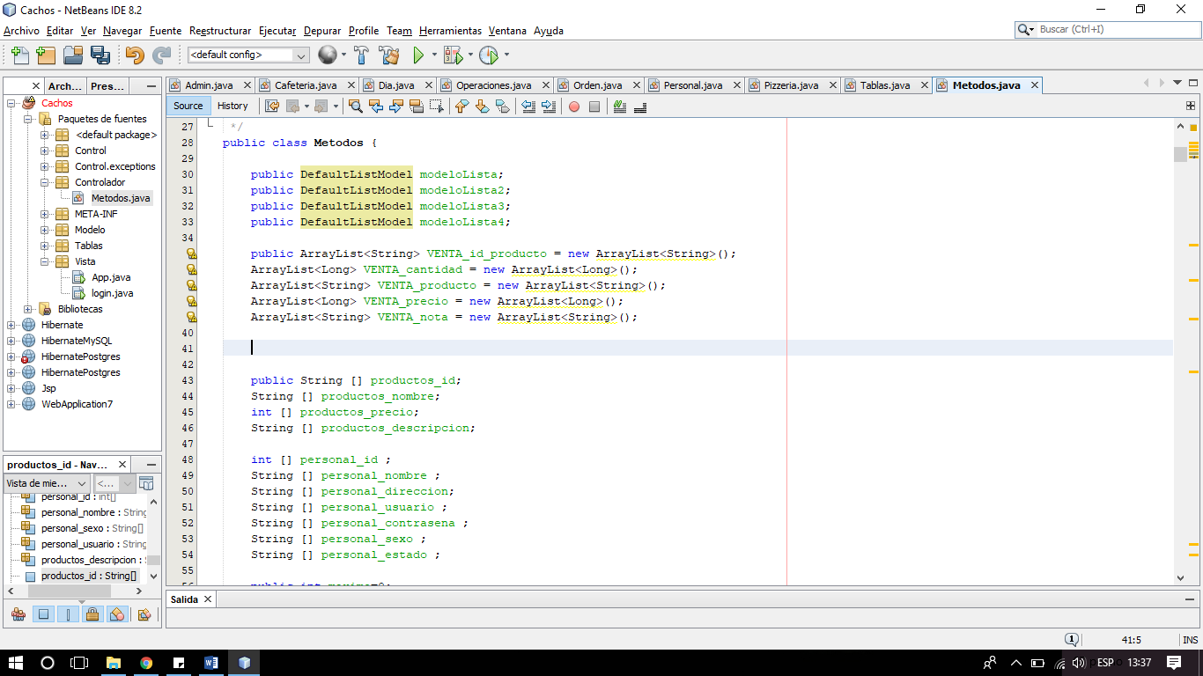

Ilustración 38 Arreglos

Ilustración 38 Arreglos

Ilustración 38 Arreglos

En la misma clase se coloca un arreglo de tipo *String,* también uno llamado *productos_precio* de tipo entero. Estos arreglos guardaran los datos que pide la base de datos por parte del personal como nombre, dirección, usuario, contraseña, sexo y estado.(ver ilustración 39)



Ilustración 39 Arreglo tipo String

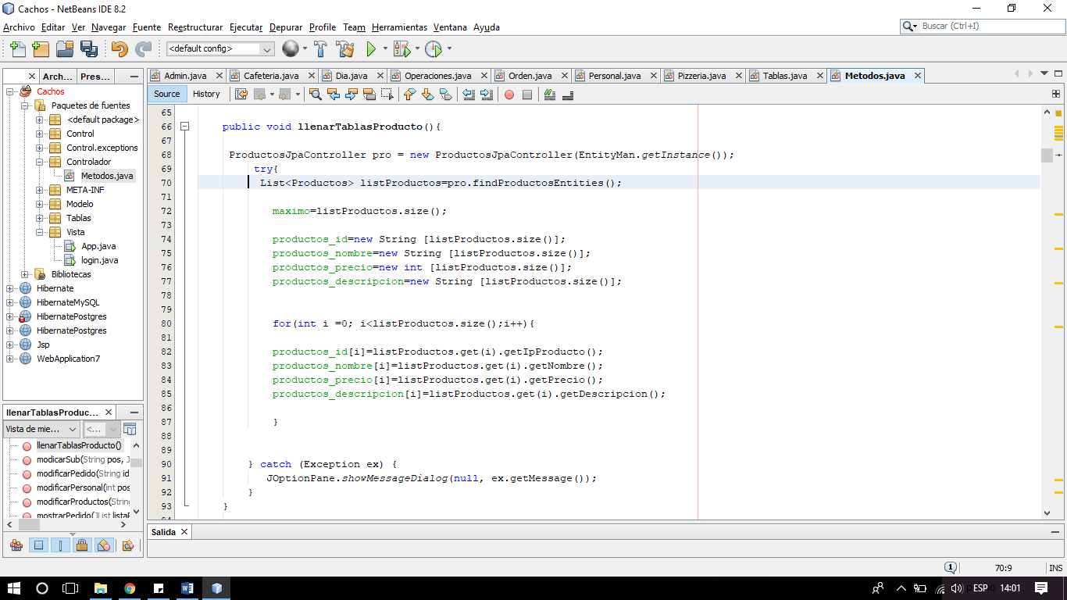Se crea un método publico llamado *LlenarTablasProducto,* en este métodose define una lista en la que se van a guardar los productos que se tengan en el catálogo, los datos que se van a guardar del producto son nombre, precio y descripción.(ver ilustración 40)

Ilustración 40 Método llenarTablaProducto

Dentro de la clase *APP*, muestra la vista que el usuario tiene para la aplicación, dentro de la vista se encuentra la pestaña ventas, productos, personal, configuraciones, hoy y egresos.

Dentro del código de la vista se mandan llamar las listas que se crearon anteriormente de productos, para poder acceder a cada producto tanto del nombre, precio y descripción, se crea un for en el que se mandan llamar los productos del catálogo, estos son los productos que se encuentran en la base de datos, y con el for se van recorriendo las posiciones.(ver ilustracion 41)



Ilustración 41 Clase APP

Para crear las validaciones en las vistas, se crea una variable de tipo k, esta variable se inicializa la variable llamada *val* con el valor de *false* y otra variable de tipo *String* llamada *código*. La variable llamada *val*, manda llamar el método llamado *validarProducto*, en este método se colocan los parámetros de los campos que se llenan para que no estén vacíos los campos. Para evaluar si los campos se han llenado correctamente, dentro de una condición if se coloca la variable val y si esta contiene un valor de *false* quiere decir que no todos los campos han sido llenados correctamente y manda un mensaje, si el valor de la variable *var* es *true*, se mandara una condición en la cual se van a evaluar los id de los productos seleccionados. Si comienza con *C* va a separar los productos que tengan el id de los que comiencen con *P.(ver ilustración 42)*

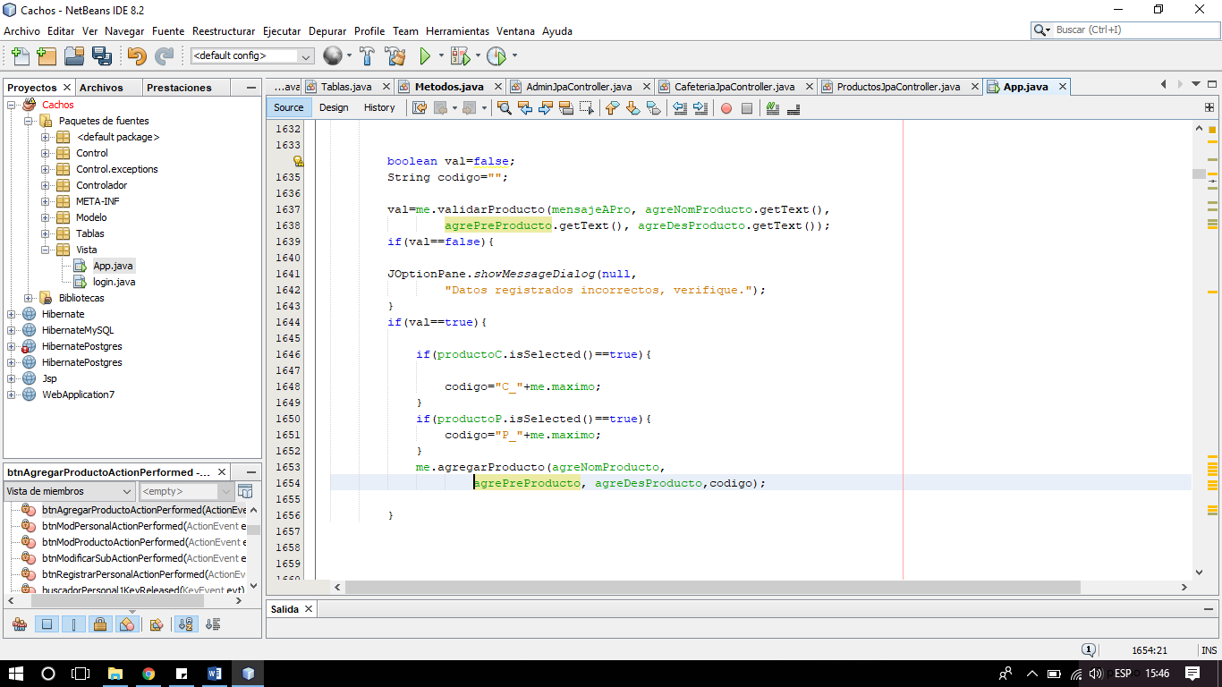

Ilustración 42 Validaciones

Dentro de la misma clase llamada *APP,* también se realiza la validación de botones, esta consiste en que si el campo de *NomProducto, agrePreProducto, agreDesProducto* y el campo con el id del producto llamado *productoP* y *productoC* están vacíos, el botón llamado *btnAgregarProducto* se va a deshabilitar, de lo contrario, si los campos están llenos correctamente como si evaluó en la figura anterior entonces el botón estará habilitado para poder agregar el nuevo producto. Este es un ejemplo del funcionamiento para los demás botones de agregar empleado, agregar pedido del cliente.(ver ilustración 43)

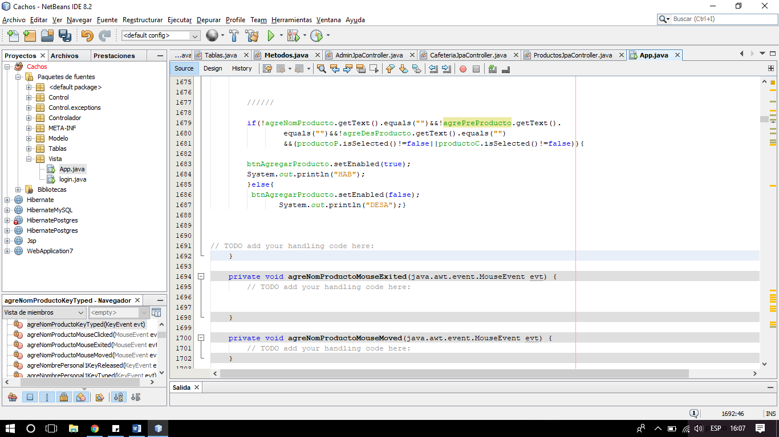

Ilustración 43 Clase APP

**MANUAL DE USUARIO DE ADMINISTRADOR**

1. **IMPLEMENTACION DEL SISTEMA**
2. **Requerimientos del hardware**

Computadora personal

1. **Requerimientos del software**

Servidor (XAMPP)

Red LAN

Sistema Operativo Windows

1. **INGRESANDO AL SISTEMA**

El administrador debe introducir correctamente el nombre de usuario y contraseña que se le ha asignado por los desarrolladores del proyecto.

1. **MÓDULOS QUE INTEGRAN EL SISTEMA**

Las funcionalidades del sistema son las siguientes:

* Ventas
* Productos
* Personal
* Configuraciones
* Hoy
* Egresos

**Módulo de Ventas**

Este módulo permite generar pedidos a domicilio.

Hacer clic en el botón del módulo Ventas, se muestran los siguientes campos a llenar:

*Cliente:* se coloca en nombre completo del cliente.

*Tel:* se coloca el teléfono del cliente (solo acepta números).

*Domicilio:* se define la calle, numero, localidad y municipio a donde se desea entregar el pedido.

*Referencia:* se coloca una referencia del lugar donde se va a entregar el pedido.

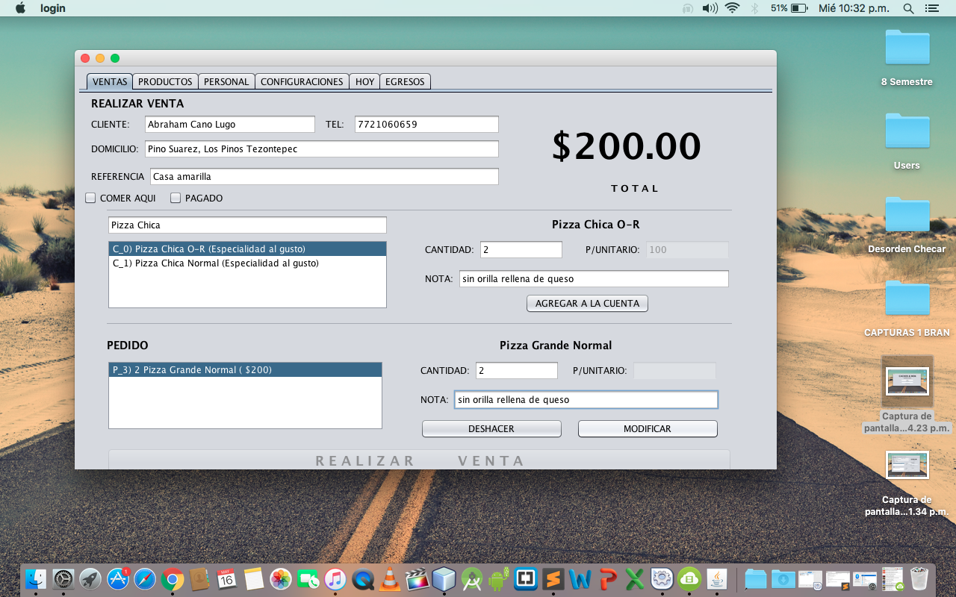La ilustración 43 muestra el módulo *ventas.*

Ilustración 44 Modulo de Ventas

Este es el catálogo de los productos que se venden en el establecimiento. Se puede observar en la ilustración 45.

Ilustración 45 Catálogo de Productos

En la parte inferior se muestran los campos que se deben llenar al elegir un producto del catálogo. Los campos son los siguientes:

*Cantidad:* se coloca la cantidad que el cliente desea del producto en específico.(solo son válidos números)

*P/unitario:* Este es un campo que el administrador no llena, cuando se elige un producto del catálogo este campo muestra el precio que tiene el producto.

*Nota:* En este campo se agregan especificaciones del producto.

Una vez que estén llenos todos los campos correspondientes del producto, se da clic en el botón *Agregar a la cuenta,* para agregar al pedido el producto seleccionado. Estos campos se observan en la ilustración 46.

Ilustración 46 Modulo agregar a venta

Para modificar las cantidades o especificaciones de un producto se modifica el campo cantidad y/o nota. Se da clic en *modificar.*

Para eliminar el producto del pedido, se da clic en el botón *deshacer.*

Hacer clic en el botón *realizar venta* para cerrar el pedido. Esta acción se muestra en la ilustración 47.

Ilustración 47 Modulo Realizar Venta

**Módulo de Productos**

Este módulo permite ingresar un nuevo producto al catálogo.

Al hacer clic en la pestaña *productos* se observan los campos:

*Nombre:* Se coloca el nombre del producto.

*Precio:* Se asigna el precio del producto. (solo acepta números)

*Descripción:* Poner una descripción del producto.

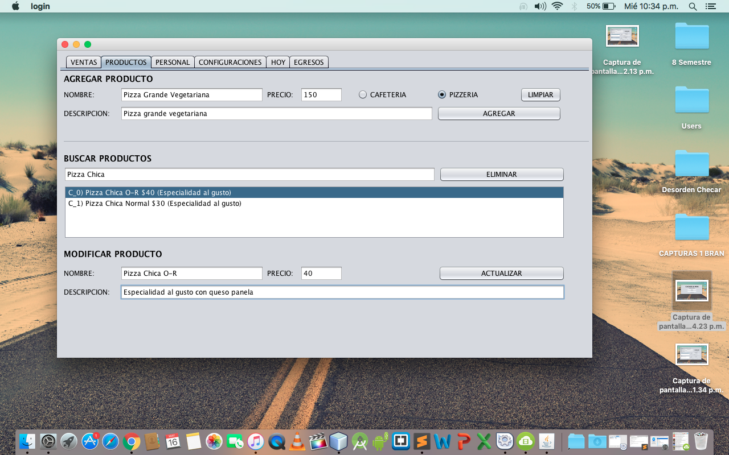Dar clic en el botón *agregar* para ingresar el nuevo producto. Si los datos se han ingresado correctamente no marcara errores. Los campos mencionados de este módulo se observan en la ilustración 48.

Ilustración 48 Módulo Agregar Producto

Para buscar un producto, hay un campo en *buscar productos,* en él se agrega el nombre del producto o id y en la tabla de abajo se mostrarán las coincidencias.

Dar clic en el botón *eliminar* si se desea eliminar la búsqueda. Observar la ilustración 49.

Ilustración 49 Buscar Producto

Para modificar un producto, el apartado *modificar producto* tiene los campos de nombre y descripción.

Dar clic en el botón *actualizar* para modificar los datos de los campos. Esta función se muestra en la ilustración 50.

Ilustración 50 Modificar Producto

**Módulo Personal**

Este módulo permite agregar, modificar y buscar personal.

Para registrar un nuevo empleado, llenar los campos:

*Nombre:* registrar el nombre y apellidos del personal.

*Dirección:* colocar la calle, colonia y municipio del personal.

*Usuario:* registrar un nombre de usuario

*Contraseña:* asignar una contraseña al personal.

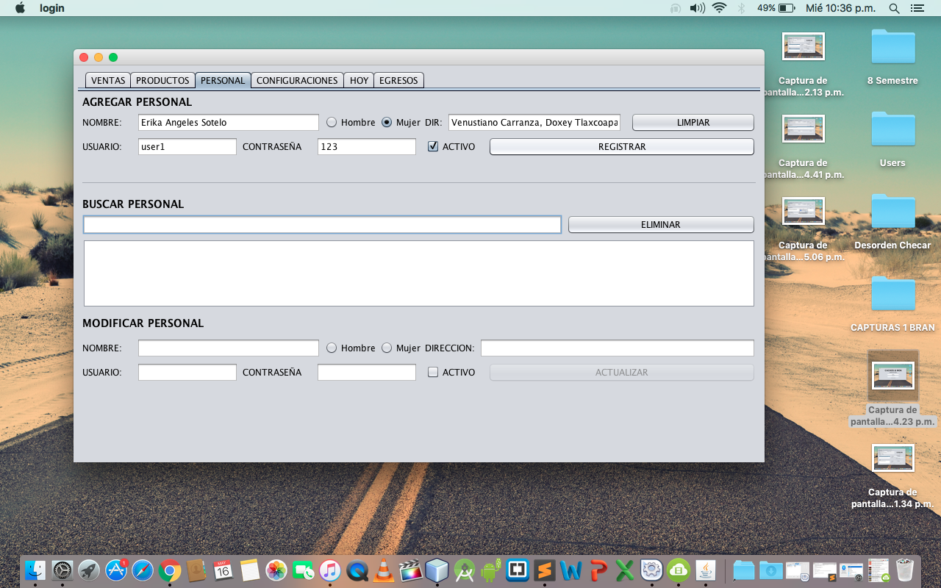Dar clic en el botón *registrar* para guardar los datos del personal. La opción para registrar se muestra en la ilustración 51

Ilustración 51 Agregar Personal

Para buscar a un empleado, hay un campo en *buscar personal,* en él se agrega el nombre del personal o usuario y en la tabla de abajo se mostrarán las coincidencias.

Dar clic en el botón *eliminar* si se desea eliminar la búsqueda. Para esta función, observar la ilustración 52

Ilustración 52 Buscar Personal

Para modificar los datos del personal se cambian los campos de nombre, dirección, usuario, sexo, contraseña y estado.

Hacer clic en el botón *actualizar* para modificar los datos. Esta función se observa en la ilustración 53.



Ilustración 53 Modificar Personal

**Módulo Configuraciones**

La función de *configuraciones* permite cambiar los datos del administrador.

Hacer clic en la pestaña *configuraciones* se observan los siguientes 3 campos:

*Nombre:* asignar el nombre del administrador.

*Usuario:* Asignar un usuario al administrador.

*Contraseña:* definir la contraseña del administrador.

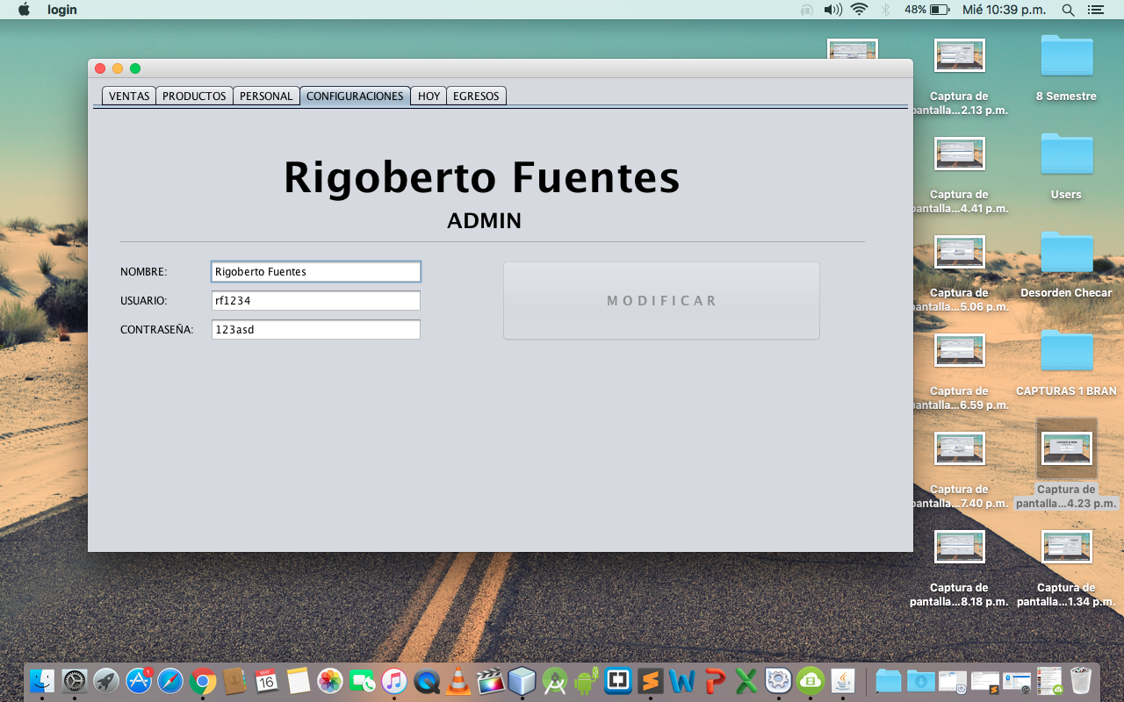Para modificar los datos del administrador, dar clic al botón *modificar.* La pestaña de configuraciones, así como sus campos se observan en la ilustración 54.

Ilustración 54 Módulo de Configuraciones

**Módulo Hoy**

Este módulo muestra el estado de las ventas del día actual. Muestra las ventas totales de la cafetería y las ventas totales de la pizzería.

Para buscar las ordenes realizadas y total de ventas de un mesero, se busca por el nombre o id del mesero. para hacer se debe colocar los datos y dar clic en el botón *buscar.* Se mostrará una tabla de las coincidencias de la búsqueda, se selecciona y automáticamente se muestran las ventas que ha hecho el mesero. El módulo de hoy se verifica en la ilustración 55.

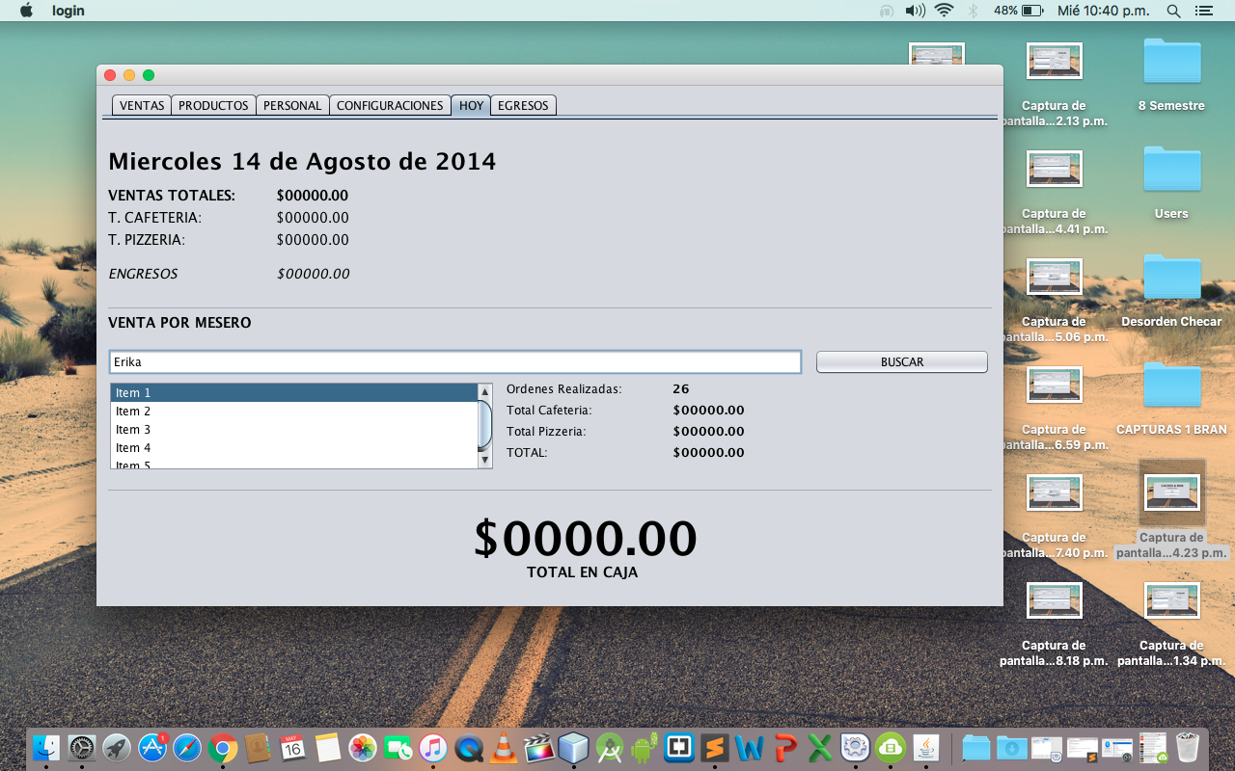

Ilustración 55 Módulo Hoy

**Módulo *Egresos***

Este módulo permite registrar los egresos del negocio.

Para registrarlo, se tiene que llenar los siguientes campos:

*Descripción:* se definen las características del egreso.

*Total:* se registra el monto del egreso (números)

Para registrar el egreso, dar clic en el botón *registrar.*

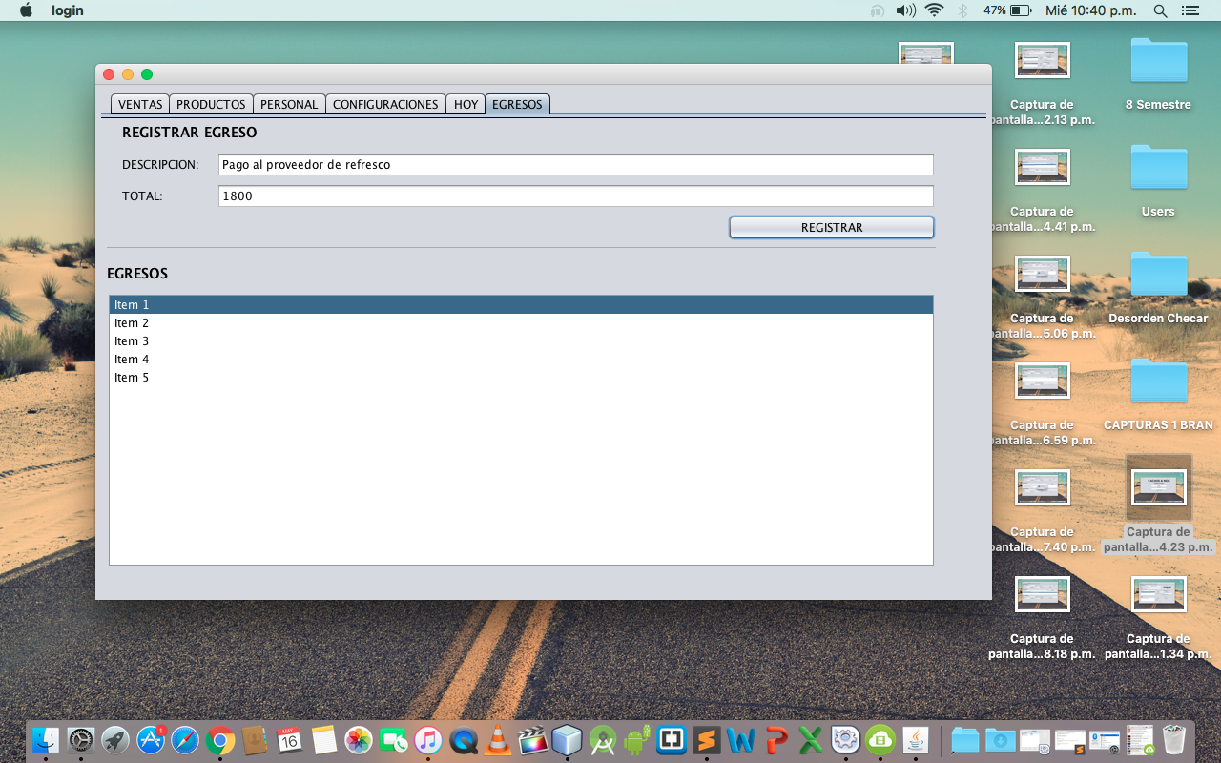En el apartado egresos, se muestra una tabla de las cantidades que se gastaron.

Ilustración 56 Módulo de Egresos

**PRUEBAS Y MANTENIMIENTO DEL SISTEMA**

El sistema será sujeto a mantenimiento de la codificación en caso de que algún requerimiento del sistema necesite actualización. Se implementó el Modelo-Vista-Controlador, con ello, la modificación de la codificación es más practica ya que los elementos a modificar son más evidentes.

Mantenimiento adaptativo: Se revisará el sistema ya que constantemente pueden existir actualizaciones de librerías o cambios de entorno, con estas actualizaciones y si el sistema está obsoleto, posiblemente existan fallas en el funcionamiento.

Mantenimiento preventivo: Para el correcto funcionamiento del sistema, es fundamental un buen funcionamiento del hardware tanto de software, para ello, se debe hacer una revisión del hardware, esto incluye una revisión de la computadora (pantalla, teclado, mouse).

Mantenimiento perfectivo: Modificación para detectar y corregir fallos latentes antes de que se conviertan en problemas.

**Tabla 2. Plantilla para casos de prueba**

|  |  |
| --- | --- |
| Proyecto No.: 1  Nombre del Proyecto: Punto de Venta D` Cachos Pizza ‘s y Mo-K-Fe House Coffee | Página No.: |
| Caso No.: 1  Nombre del Caso:  Inicio de Sesión | Nombre: Inicio de Sesión  Estado de la prueba: |
| Unidad bajo prueba: Modulo | Requisito No.: Nombre: |
| Escrito por: Fecha: 17/05/2018 | Ejecutado por: Fecha: |
| Descripción del caso de prueba (propósito y método): Ingresar al sistema | |
| Configuración de la prueba para (H/W, S/W, N/W, datos, pre-requisitos de prueba, seguridad y tiempo): Tiempo en que el sistema se tarda en ingresar al primer módulo del sistema. | |

|  |  |
| --- | --- |
| Proyecto No.: 2  Nombre del Proyecto: Punto de Venta D` Cachos Pizza ‘s y Mo-K-Fe House Coffee |  |
| Caso No.: 2  Nombre del Caso:  Agregar productos al sistema | Nombre: Inicio de Sesión  Estado de la prueba: |
| Unidad bajo prueba: Modulo | Requisito: Ingresar el nombre, descripción, precio y seleccionar si el producto pertenece a cafetería y pizzería. |
| Escrito por: Fecha: 17/05/2018 | Ejecutado por: Fecha:  17/05/2018 |
| Descripción del caso de prueba (propósito y método): Ingresar nuevos productos al sistema web | |
| Configuración de la prueba para (H/W, S/W, N/W, datos, pre-requisitos de prueba, seguridad y tiempo): Datos ingresar producto al sistema web . | |

|  |  |
| --- | --- |
| Proyecto No.: 1  Nombre del Proyecto: Punto de Venta D` Cachos Pizza ‘s y Mo-K-Fe House Coffee |  |
| Caso No.: 3  Nombre del Caso:  Personal | Nombre: Personal  Estado de la prueba: |
| Unidad bajo prueba: Modulo | Requisito No.: Nombre: Personal |
| Escrito por: Fecha: 17/05/2018 | Ejecutado por: Fecha: 17 mayo 2017 |
| Descripción del caso de prueba (propósito y método): Registrar, buscar y modificar al personal. | |
| Configuración de la prueba para (H/W, S/W, N/W, datos, pre-requisitos de prueba, seguridad y tiempo): 1 segundo | |

|  |  |
| --- | --- |
| Proyecto No.: 1  Nombre del Proyecto: Punto de Venta D` Cachos Pizza ‘s y Mo-K-Fe House Coffee |  |
| Caso No.: 4  Nombre del Caso:  Configuraciones | Nombre: Configuraciones  Estado de la prueba: |
| Unidad bajo prueba: Modulo | Requisito No.: Nombre: Configuraciones |
| Escrito por: Fecha: 17/05/2018 | Ejecutado por: Fecha: 17 mayo 2017 |
| Descripción del caso de prueba (propósito y método): Modificar los datos como usuario, contraseña y nombre del administrador. | |
| Configuración de la prueba para (H/W, S/W, N/W, datos, pre-requisitos de prueba, seguridad y tiempo): 1 segundo | |

|  |  |
| --- | --- |
| Proyecto No.: 1  Nombre del Proyecto: Punto de Venta D` Cachos Pizza ‘s y Mo-K-Fe House Coffee |  |
| Caso No.: 5  Nombre del Caso:  Ventas | Nombre: Ventas  Estado de la prueba: |
| Unidad bajo prueba: Modulo | Requisito No.: Nombre: Ventas |
| Escrito por: Fecha: 17/05/2018 | Ejecutado por: Fecha: 17 mayo 2017 |
| Descripción del caso de prueba (propósito y método): Modificar los datos como usuario, contraseña y nombre del administrador. | |
| Configuración de la prueba para (H/W, S/W, N/W, datos, pre-requisitos de prueba, seguridad y tiempo): 1 segundo | |

# Bibliografía

Silberschatz, A. (2006). Fundamentos de Bases de Datos (5a. ed.). Mc Graw Hill

Cobo, A. (2005). PHP y MySQL. En P. Gómez, PHP y MySQL (pág. 304). España: Ediciones Diaz Santos.

Gauchat, J. D. (2005). El gran libro de HTML5, CSS3 y Javascript. España: marcombo.

Pérez, J. E. (2008). Introducción a Javascript. En http://www.librosweb.es/javascript.

Beihang. (19 de marzo de 2016). *w3*. Obtenido de https://www.w3.org/

Lipa, M. (10 de ENERO de 2015). *UAH.* Obtenido de

http://www.cc.uah.es/drg/docencia/Servidores/ServidoresWeb4x1.pdf Peñafiel, M. (12 de Julio de 2015). *SCRIBD.*

Vegas, J. (23 de enero de 2016). Obtenido de

https://www.infor.uva.es/~jvegas/cursos/bd/sqlplus/sqlplus.html#tiposSenten cias